附件5

**毕业生图像采集拍摄要求**

根据教毕指[2017]9号文《高等教育学历证书电子注册图像采集规范》，要求如下：

（1）人物姿态与表情：坐姿端正，表情自然，双眼自然睁开并平视，保持耳朵对称、左右肩膀平衡，两手自然下垂，嘴唇自然闭合。

（2）眼睛：尽量不戴眼镜，常戴眼镜者可佩戴眼镜，但不得带美瞳、有色眼镜（有色隐形眼镜），镜框不得遮挡眼睛，眼镜不能有反光。

（3）佩饰及遮挡物：不得使用头部覆盖物（宗教、医疗和文化需要时，不得遮挡脸部或造成阴影）。不得佩戴耳环、项链等饰品。头发不得遮挡眉毛、眼睛和耳朵。

（4）衣着：最好穿单色有领衣服，尽量避免复杂图案、花纹，建议着正装，带领带袖。禁止穿吊带、无袖、低胸衫、奇装异服。因图像采集背景是蓝色，禁止穿蓝色、黄色、绿色、紫色衣服。

（5）发型：发型整齐，露出眉毛耳朵，不得有碎发，头发不得遮挡眉毛、眼睛和耳朵。

（6）化妆：可化淡妆，不宜浓妆。

**规范样图：**

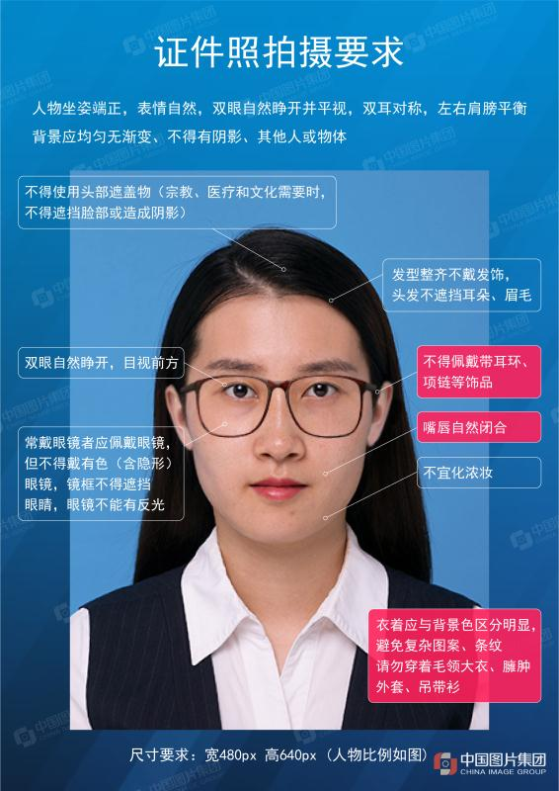

**不通过照片示例：**

